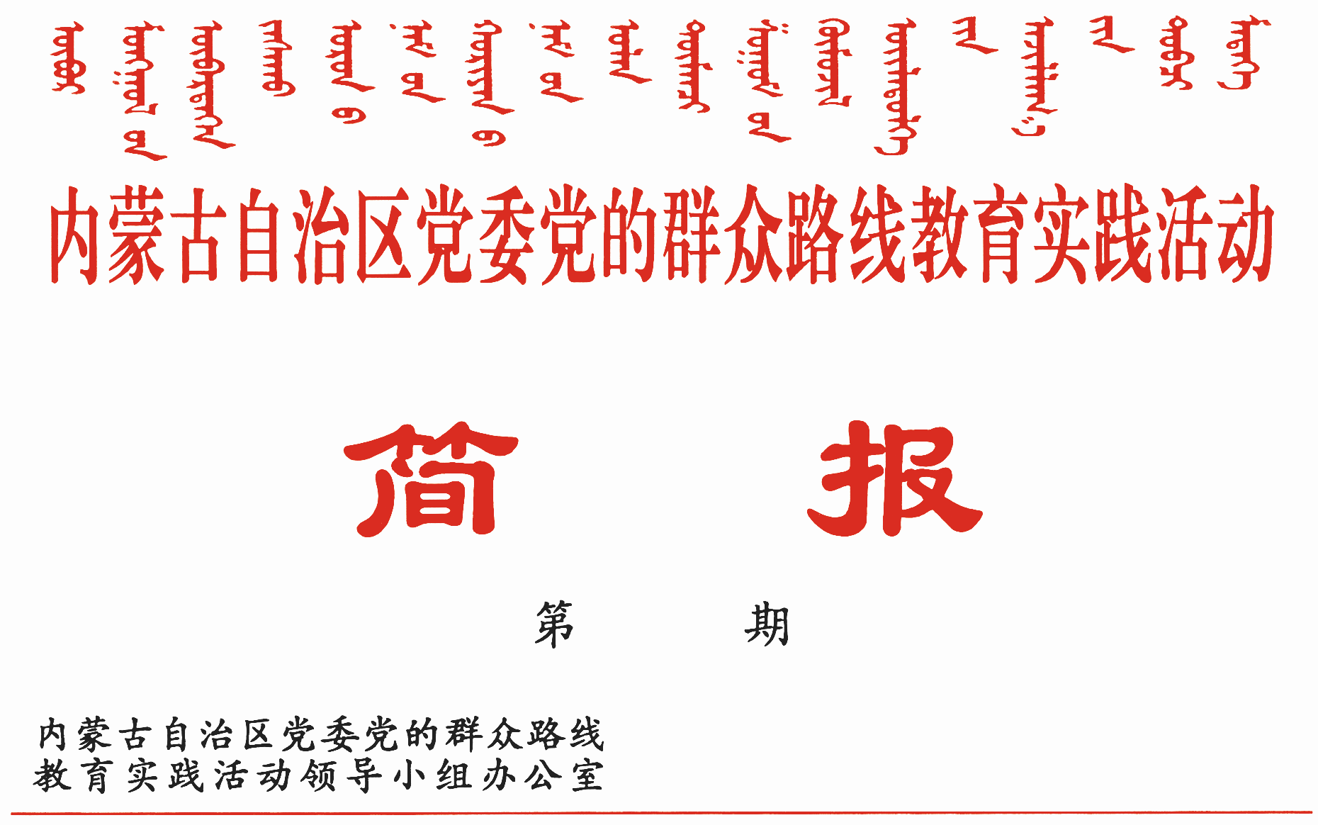

241
2014年8月9日

自治区召开党的群众路线教育实践活动
督导组工作座谈会
李鹏新讲话 董树君主持

8月9日上午，自治区召开党的群众路线教育实践活动督导组工作座谈会，学习贯彻中央巡回督导组工作座谈会精神和自治区党委部署要求，总结交流督导经验，研究部署下一阶段督导重点工作。
自治区党委常委、组织部部长、自治区教育实践活动领导小组副组长、办公室主任李鹏新出席会议并讲话。
自治区纪委副书记、自治区教育实践活动领导小组成员、办公室副主任巴建光从督导工作的主要特点、督导工作中存在的主要问题及下一步督导工作建议三方面通报了全区第二批教育实践活动查摆问题、开展批评环节督导工作情况。
李鹏新在听取汇报后指出，中央和自治区党委始终高度重视督导工作。近日，中央专门召开巡回督导组工作座谈会，刘云山同志强调，要认真贯彻习近平总书记重要指示精神，把从严从实要求贯穿督导工作全过程，持续用劲，上紧发条，以扎实有力的督导，确保教育实践活动不虚不空不偏、不走过场。王君同志在自治区教育实践活动领导小组第四次会议上强调，要坚持严字当头、把好关口，强化督导，讲原则不讲关系，讲规矩不讲面子，对发现的问题敢于批评、敢于纠正、敢于叫停，确保教育实践活动善始善终、善做善成。
李鹏新指出，全区第二批教育实践活动开展以来，特别是进入查摆问题、开展批评这一关键环节，各督导组认真贯彻中央和自治区党委部署要求，工作中压力传导到位、注重质量标准、审核把关严格、督导效果明显，为搞好教育实践活动做了大量富有成效的工作，发挥了重要保障作用。现在教育实践活动进入到最后攻坚期，也是督导工作的“最后一公里”。各督导组要继续秉持责任意识、标准意识和把关意识，充分发扬钉钉子精神，真督真导、严督实导，层层传导压力、持续督促推动，确保教育实践活动健康有序推进，最终取得群众满意的实效。
李鹏新要求，要盯紧抓实基层专题组织生活会和民主评议党员工作。督导组要牢牢秉持认真精神，把督导工作抓得更严一些、更实一些、更细一些，着力指导基层把专题组织生活会开好，把民主评议党员工作抓实，使广大党员真正经受一次严格的组织生活锻炼。注重激发动力，帮助解决好思想认识问题。要督促加强基层党组织书记培训和党员教育，让基层党组织书记掌握召开专题组织生活会和开展民主评议党员工作的标准、程序和方法，让基层党员搞清楚党员的条件标准和召开专题组织生活会的目的要求；督促上级党组织与基层党员深入谈心谈话，引导其进一步端正态度，深刻认识这项工作的严肃性；引导基层党员主动把自己摆进去，防止敷衍应付、做表面文章，全身心地参与到活动中来。坚持从严从实，切实提高督导工作的科学性、针对性和实效性。面对类型多样、程序复杂的专题组织生活会和民主评议党员工作，各督导组要把准程序步骤、把好质量标准、把握推进节奏，把工作指导好、推进好。坚持一抓到底，层层把压力传导下去。督导组要坚持眼睛向下，发扬一抓到底的精神，真正沉下去、深下去、融进去，多与党员干部谈心谈话，多到现场直接感受，多开展近距离、面对面的督导。同时，要一把尺子量到底，不论是嘎查村、社区，还是非公有制经济组织和社会组织，都要认真指导、严格把关，确保基层党组织普遍开出一个高质量的专题组织生活会，使广大党员真正受到教育、受到触动，自觉增强党性意识、祛除不良作风，在联系服务群众中发挥好作用。
李鹏新强调，要盯紧抓实整改落实、建章立制工作。专题民主生活会和专题组织生活会后，将陆续进入整改落实、建章立制环节，这是活动出成果、见实效的关键所在。各督导组要指导各级领导班子和领导干部抓紧制定“两方案一计划一措施”，切实把握整改方向、盯实整改举措、掌控整改进度，推动整改工作真正落到实处、取得实效。
李鹏新强调，要盯紧抓实活动总结和成果转化工作。各督导组要督促各级领导班子和领导干部提前谋划活动总结工作，着力形成丰富的实践成果、制度成果和理论成果，尽快转化运用到具体工作中。督促认真总结实践成果，注意发现在反“四风”、改作风、联系服务群众方面的有效做法和成功经验，认真总结提炼、不断充实完善，广泛运用到加强作风建设、践行群众路线的长期实践当中去。督促认真总结制度成果，构建一套内容科学、程序严密、配套完备、运行有效的作风建设制度体系。督促认真总结并形成理论成果，督促做好理论成果的学习宣传，使党的群众路线在广大党员干部心中深深扎根、外化于行，推动作风建设向广度、深度拓展。
自治区党委组织部副部长、自治区教育实践活动领导小组成员、办公室副主任董树君围绕贯彻落实李鹏新部长讲话精神强调，一要继续挑好历史赋予的这付担子，不松劲；二要继续把好中央规定这把尺子，量到底；三要继续用好群众意见这面镜子，经常照，确保教育实践活动取得群众满意的实效。
自治区教育实践活动领导小组办公室各副主任，自治区各督导组组长、副组长、联络员及自治区教育实践活动领导小组办公室有关人员参加会议。‍

报：中央巡回督导组
王君书记，巴特尔主席，李佳副书记，张力书记，乌兰部长，
李鹏新部长
自治区党委教育实践活动领导小组各成员
发：自治区各督导组，第一批教育实践活动各单位领导小组组长
各盟市、旗县（市、区）党委教育实践活动领导小组及其办公室
挂：北疆先锋网，内蒙古组织工作网
自治区党委教育实践活动领导小组办公室 2014年8月9日印发

